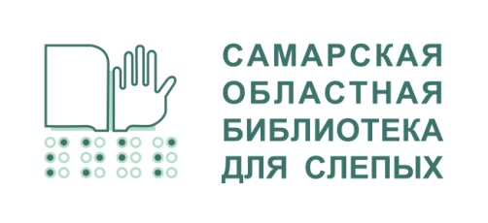
Государственное бюджетное учреждение культуры
«Самарская областная библиотека для слепых»

УТВЕРЖДАЮ
директор ГБУК «СОБС»
___________О.В. Вологодская
«__»______________2026 г.

Положение
об организации сетевой профессиональной акции
«Горжусь, что я библиотекарь»

1.Общие положения
1.1.Сетевая профессиональная акция «Горжусь, что я библиотекарь» (Далее по тексту Акция) проводится в рамках празднования Общероссийского Дня библиотек (27 мая)
1.2. Инициатором и Организатором проведения Акции является Государственное бюджетное учреждение культуры «Самарская областная библиотека для слепых» (далее Организатор).
1.3. Настоящее Положение размещено на сайте Организатора samaraobs.ru
1.4. Настоящее положение определяет цель, задачи, условия и сроки проведения Акции
2. Цели и задачи Акции
  - Цель Акции в поддержании имиджа библиотечных специалистов, повышении статуса работников библиотек в глазах общественности, повышении интереса к библиотечной профессии у молодого поколения
  - Задачи акции:
- Укрепление профессиональной самооценки библиотечных кадров;
- Популяризация библиотечной профессии на просторах социальной сети;
- Развитие творческих способностей библиотечных специалистов;
- Расширение знаний сетевой аудитории о профессии библиотекаря.
- Участники акции
К участию в Акции приглашаются библиотечные специалисты всех направлений независимо от должности, возраста, а также студенты образовательных учреждений, обучающихся по направлению библиотечно-информационной деятельности.
- Сроки проведения Акции
Акция проводится с 20 мая по 6 июня 2026 г
- Условия и порядок проведения Акции
  - С 20 мая по 31 мая 2026 г. участники Акции:
  - публикуют пост на своей странице в социальной сети ВКонтакте с указанием хэштегов #Горжусьчтоябиблиотекарь #ДеньбиблиотексСОБС
  - информируют Организатора о своём участии путем заполнения отчетной формы по ссылке https://forms.yandex.ru/u/6a0addb590fa7b79e4e641aa . На каждого участника Акции отчет заполняется отдельно.
  - Подписываются на официальный госпаблик https://vk.com/samaraobs
  - В рамках Акции пост может содержать в себе:
- Рассказ о личном опыте вхождения в профессию, достоинствах библиотечной профессии, положительных и запоминающихся моментах профессиональной деятельности.
- Фото, видеоролик или аудиозапись с прочтением или рассказом по теме Акции.
- Слова благодарности коллегам, партнёрам и читателям.
- Напутственные слова молодым или будущим работникам библиотеки.
  - Участник Акции самостоятельно выбирает формат поста и дату его публикации, но в обязательном порядке указывает, что организатором Акции является Самарская областная библиотека для слепых.
  - Организатор не несёт ответственности за содержание текстового, а также фото и видеоматериала, размещенного на личных страницах участников Акции.
  - В период с 1 июня по 6 июня 2026 года Организатор отправляет электронный вариант сертификата участника Акции на указанный в отчетной форме адрес электронной почты
  - Информация об итогах Акции будет размещена на сайте Организатора и в официальном госпаблике ВКонтакте https://vk.com/samaraobs

Контакты координатора Акции:
Координатор акции – Лепилина Галина Юрьевна, заведующий информационно-методическим отделом ГБУК «СОБС»
Контакты: sobsmetod@mail.ru

